Seminario TIC · CURZA / UNCo
Guía — Q-08 · Layout: mapa defendible
Bloque A · Diseñador de impresión
Software: QGIS 3.40 Desktop · Bloque A+B · QGIS Desktop (CURZA/UNCo)
Video: sig-q08-layout-charon.mp4 (soft subs). Demo docente QGIS 3.40 ES.
Paso 1 · manager
Capítulo ocho. Abrí el Administrador de composiciones: Proyecto, Administrador de composiciones. Creá una composición de impresión nueva. Dale un nombre claro, por ejemplo Mapa defendible Viedma. Elegí tamaño A cuatro. Se abre el Diseñador de impresión. Tomate unos segundos para …
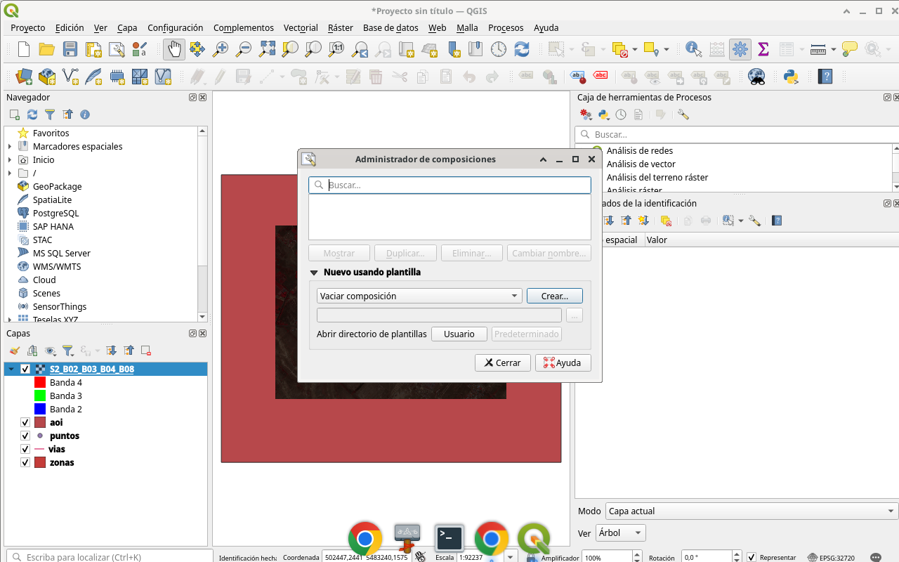
Figura 1
Tip: Diseñador / Administrador de composiciones
Paso 2 · mapa
Agregá un elemento Mapa desde la barra del diseñador. Arrastrá el rectángulo principal sobre la página. En Propiedades del elemento, vinculá la extensión al lienzo actual o fijá una extensión. Activá marco. Escala legible: que se pueda leer la barra después. Mové el mouse con cal…
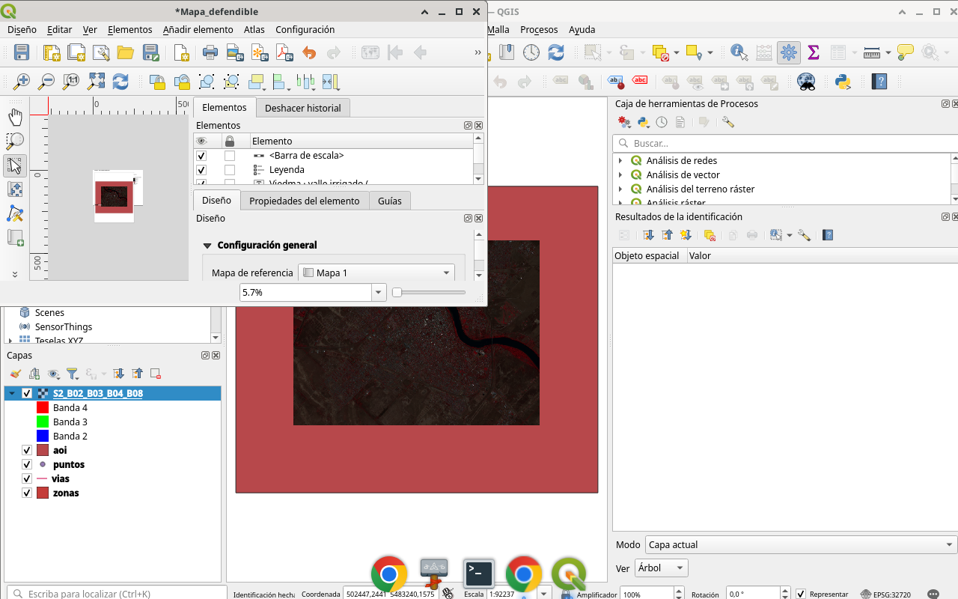
Figura 2
Tip: Diálogo / herramienta visible en el video
Paso 3 · titulo
Agregá Etiqueta. Escribí un título: Viedma, valle irrigado, material didáctico. Fuente Liberation Sans o similar, dieciséis negrita o más. Debajo, subtítulo con fecha de escena, sensor y SCR EPSG tres dos siete dos cero. Sin subtítulo técnico, el título es publicidad. Si algo no …
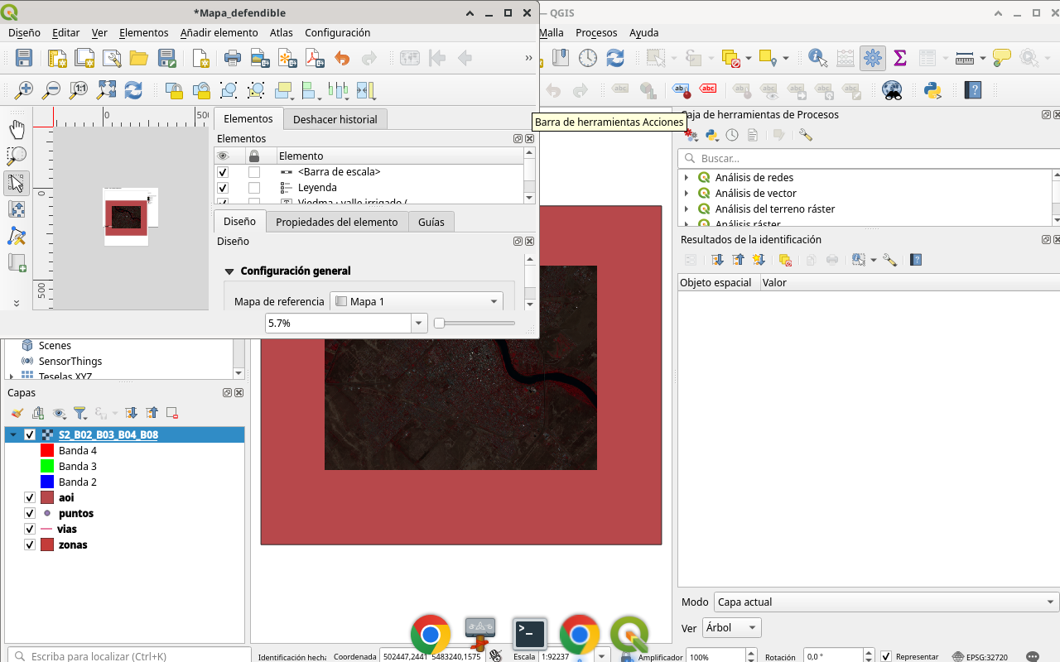
Figura 3
Tip: Diálogo / herramienta visible en el video
Paso 4 · leyenda
Insertá Leyenda. Vinculala al mapa. Filtrá capas auxiliares que no aportan a la pregunta. Título Leyenda. Revisá que los nombres de capas sean humanos: NDVI, no un hash de archivo. Aplicá cambios y mirá la página completa. Dejá el diálogo abierto el tiempo de la narración. El obj…
Figura 4
Tip: Diseñador / Administrador de composiciones
Paso 5 · escala norte
Agregá barra de escala en metros o kilómetros, estilo caja simple o línea con ticks. Opcional: norte. Confirmá que la escala responde al SCR proyectado. Una barra “bonita” en el CRS incorrecto miente con elegancia. Revisá otra vez los parámetros clave en voz alta: capas de entrad…
Figura 5
Tip: Diálogo / herramienta visible en el video
Paso 6 · export
Menú Diseño, Exportar como imagen PNG, o Exportar como PDF. Elegí resolución suficiente, por ejemplo ciento cincuenta o trescientos dpi según el destino. Guardá en la carpeta del proyecto. Abrí el archivo exportado y chequeá bordes y textos. Cuando la capa nueva aparece en el pan…
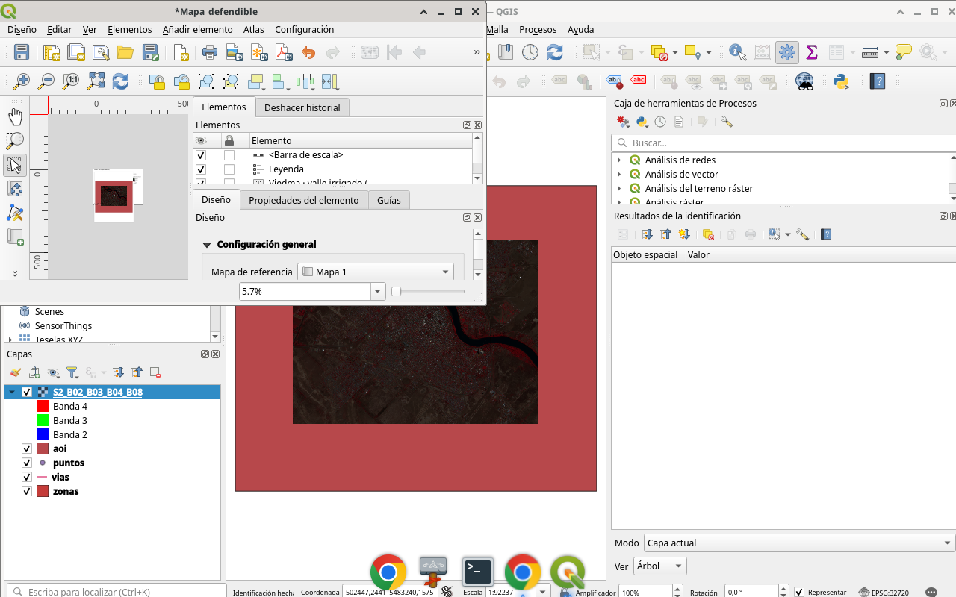
Figura 6
Tip: Diálogo / herramienta visible en el video
Checklist
- Diálogos de QGIS visibles (no solo resultado)
- SCR / parámetros / fórmulas a la vista
- Capa o selección verificada al final
- Proyecto o captura documentada

